电子合同如何签订操作手册
整体流程为3步骤：中标单位签章并提交招标人审核——→招标人签章后提交——→交易中心备案
注意：中标单位签章使用的锁要与招标人使用的锁一致
一、中标单位如何签章与提交：
1、 中标单位登入业务系统-中标项目-项目流程-合同签署
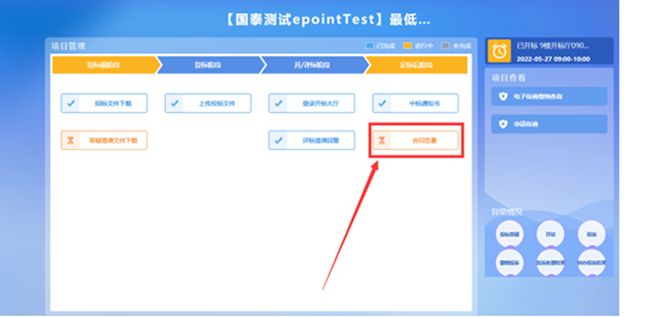
2、是否签订电子合同（选“是”）-填写合同编号、合同金额、检索签订合同的招标单位即可
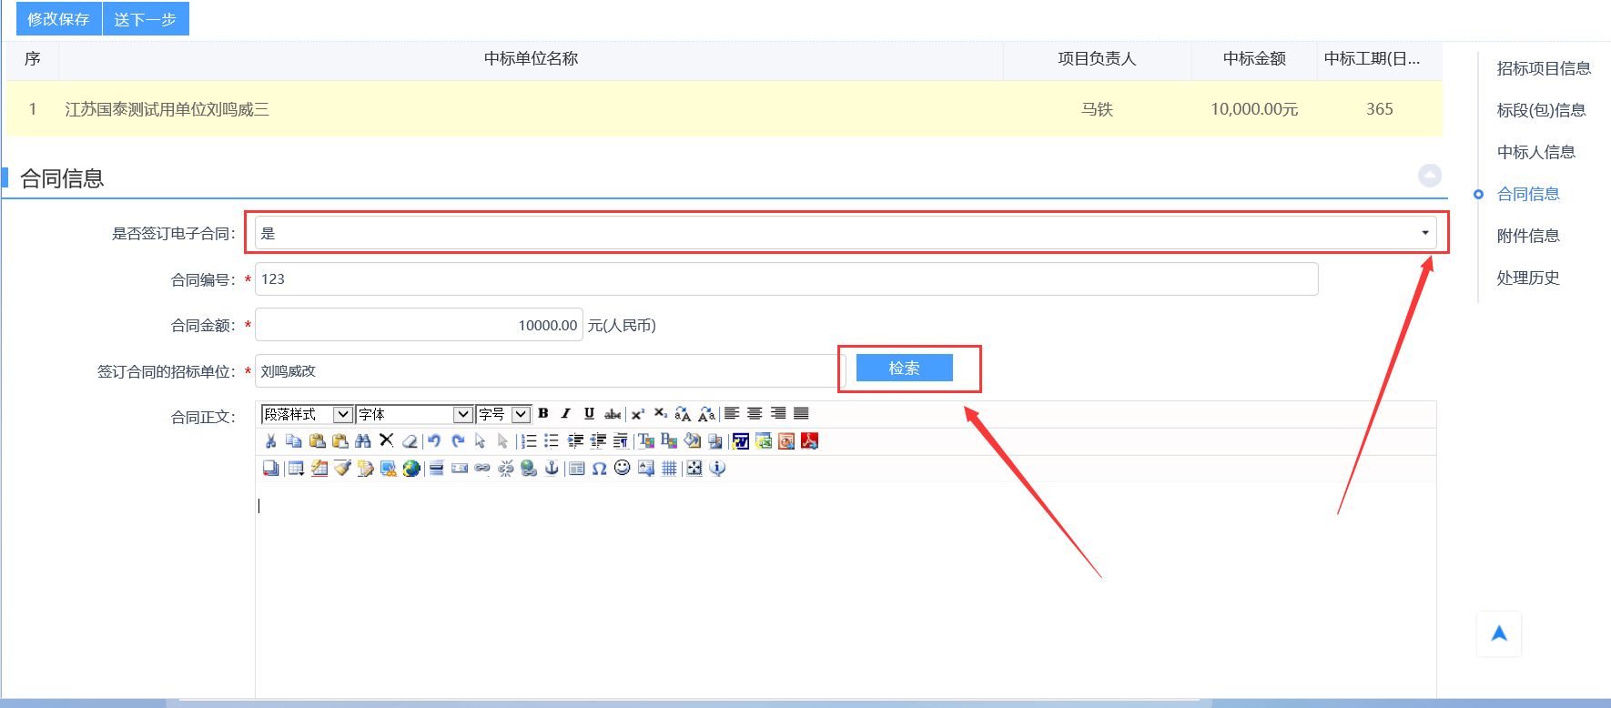
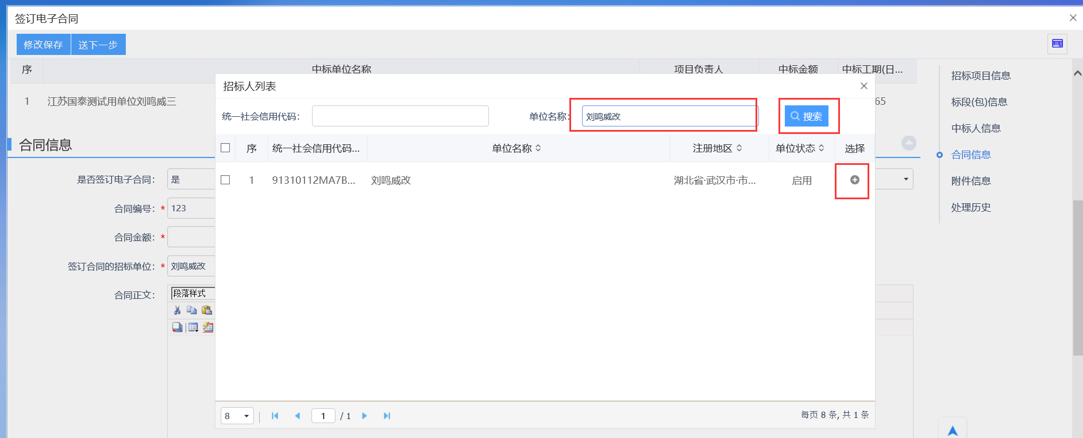
3、点击上传，上传PDF格式合同，上传成功后再点击上传的文件，点击电子签章，签章完成后点击签章提交
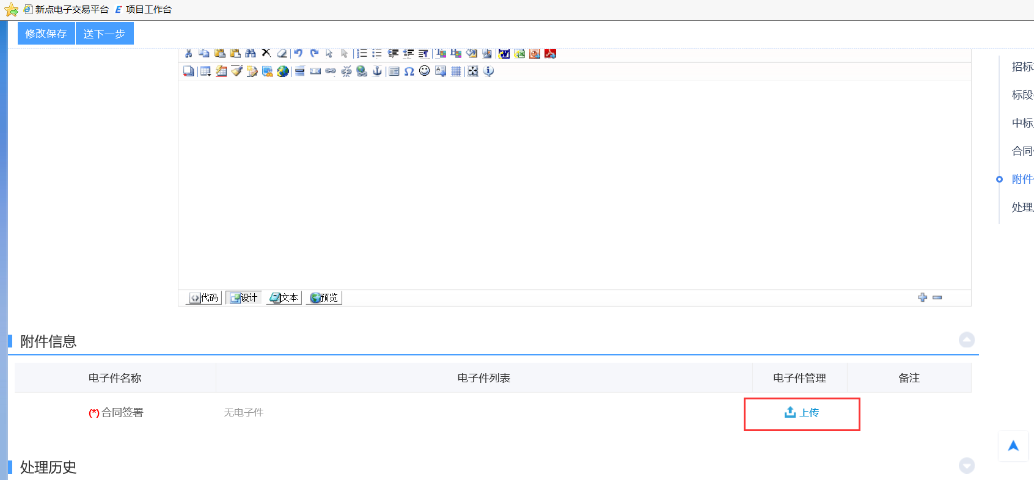
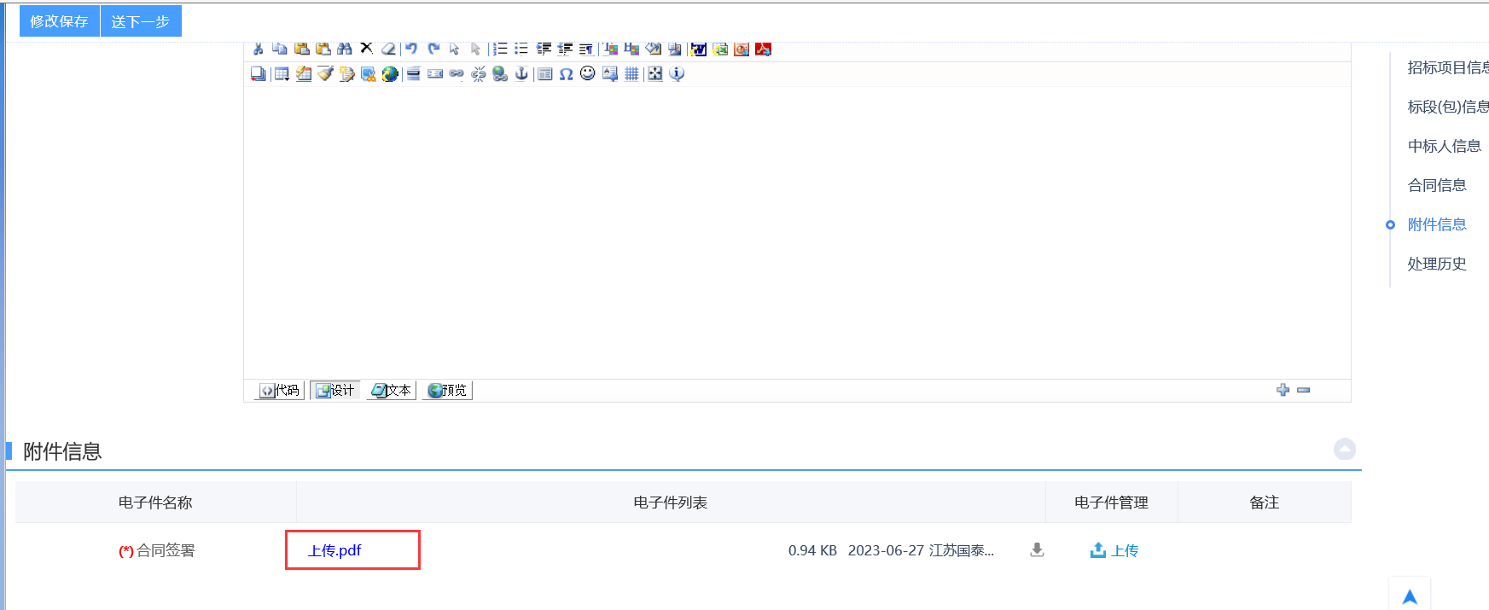
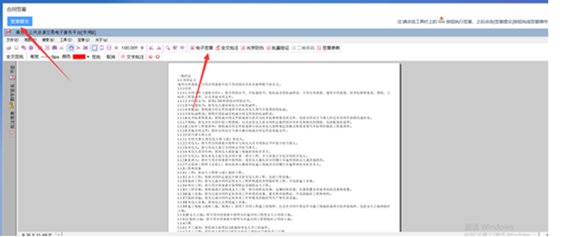
4、点击送下一步-确认提交-审核即可
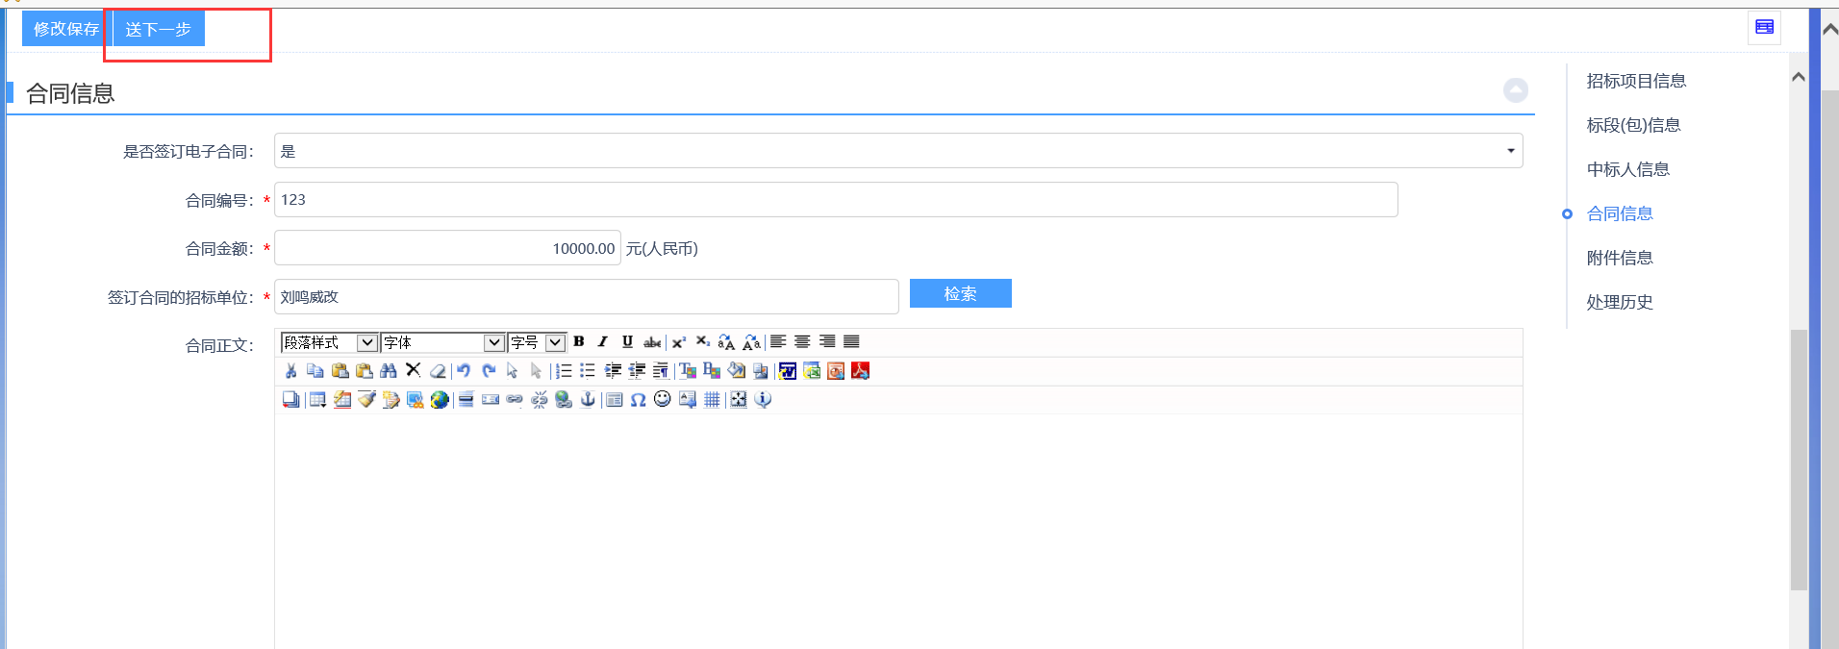

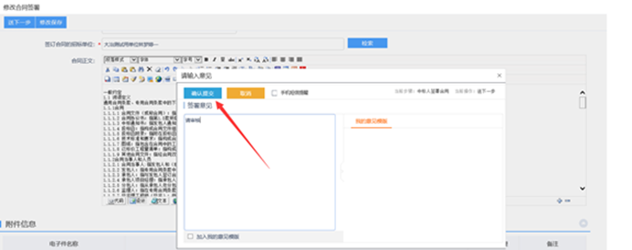
二、招标人如何审核并签章：
1、 招标人登入业务系统-菜单-招标业务-定标-合同签署
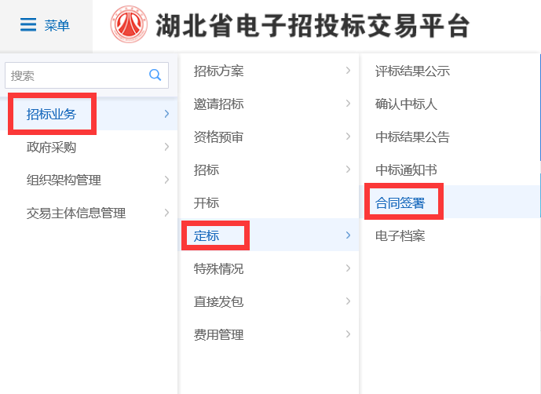
2、 输入标段（包）编号-搜索-操作
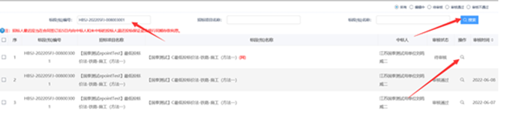
3、在【查看合同备案】页面，点击PDF合同-电子签章-盖完章后点签章提交
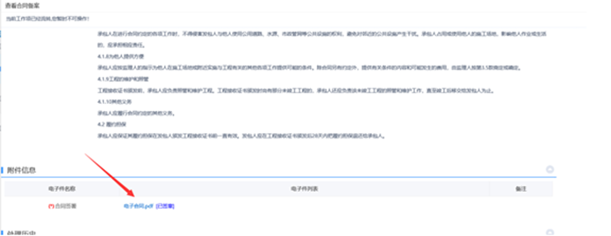
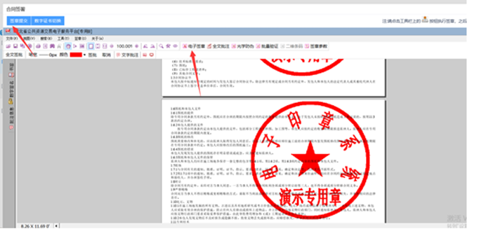
4、点击同意-签署意见-确认提交即可
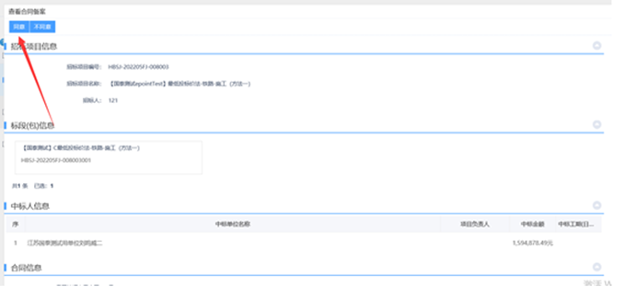
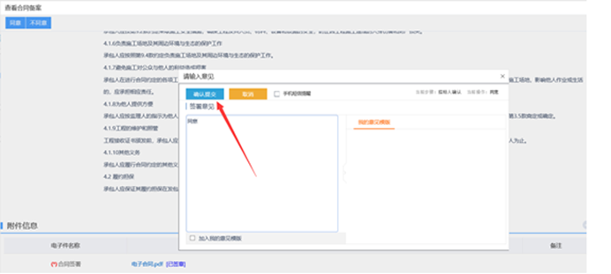
5、可在处理历史里查看提交时间和审核流程
